Самарская область
муниципальный район Кинельский
Администрация
сельского поселения
Кинельский

ПОСТАНОВЛЕНИЕ

От 17.12.2018 г. № 233

«О внесении изменений в постановление
администрации сельского поселения Кинельский
от 25.11.2016 года № 149 «Об утверждении муниципальной программы «Информационное обеспечение деятельности органов местного самоуправления сельского поселения Кинельский
муниципального района Кинельский
Самарской области на 2017-2019 годы»

В соответствии с Бюджетным кодексом РФ, с Федеральным законом от 06 октября 2003 года № 131-ФЗ «Об общих принципах организации местного самоуправления в Российской Федерации», Уставом сельского поселения Кинельский муниципального района Кинельский Самарской области, администрация сельского поселения Кинельский муниципального района Кинельский Самарской области

ПОСТАНОВЛЯЕТ:

- Утвердить прилагаемые изменения к постановлению администрации сельского поселения Кинельский муниципального района Кинельский Самарской области от 25.11.2016 года № 149 «Об утверждении муниципальной программы «Информационное обеспечение деятельности органов местного самоуправления сельского поселения Кинельский муниципального района Кинельский Самарской области на 2017-2019 годы»;
2. Контроль за выполнением настоящего постановления оставляю за собой.
3. Опубликовать настоящее постановление в газете «Вестник» сельского поселения Кинельский муниципального района Кинельский.
4. Настоящее постановление вступает в силу после его официального опубликования.
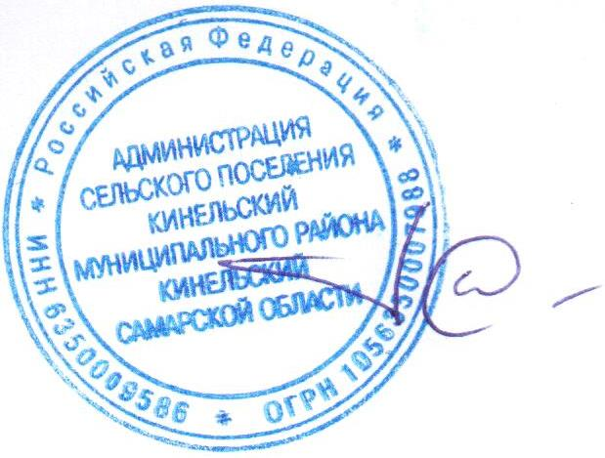

Глава администрации
сельского поселения Кинельский
муниципального района Кинельский
Самарской области И.Р. Галиев

УТВЕРЖДЕНЫ:
Постановлением администрации сельского поселения Кинельский муниципального района Кинельский Самарской области
от «17» декабря 2018 г. № 233

ИЗМЕНЕНИЯ,
которые вносятся в постановление администрации сельского поселения Кинельский муниципального района Кинельский Самарской области от 25.11.2016 года № 149 «Об утверждении муниципальной программы «Информационное обеспечение деятельности органов местного самоуправления сельского поселения Кинельский муниципального района Кинельский Самарской области на 2017-2019 годы».

1. В постановлении администрации сельского поселения Кинельский муниципального района Кинельский Самарской области от 25.11.2016 года № 149 «Об утверждении муниципальной программы «Информационное обеспечение деятельности органов местного самоуправления сельского поселения Кинельский муниципального района Кинельский Самарской области на 2017-2019 годы»:
1.1. Название изложить в следующей редакции: «Об утверждении муниципальной программы «Информационное обеспечение деятельности органов местного самоуправления сельского поселения Кинельский муниципального района Кинельский Самарской области на 2017-2021 годы»;
1.2. Пункт 1 Постановления изложить в следующей редакции: «1. Утвердить муниципальную программу «Информационное обеспечение деятельности органов местного самоуправления сельского поселения Кинельский муниципального района Кинельский Самарской области на 2017-2021 годы».
1.3. Пункт 2 Постановления изложить в следующей редакции: «Установить, что в ходе реализации муниципальной программы «Информационное обеспечение деятельности органов местного самоуправления сельского поселения Кинельский муниципального района Кинельский Самарской области на 2017-2021 годы» ежегодной корректировке подлежат мероприятия и объемы их финансирования с учетом возможностей средств бюджета поселения.;
2. В Паспорте муниципальной программы:
2.1. Позицию «Наименование муниципальной программы» изложить в следующей редакции: «Муниципальная программа «Информационное обеспечение деятельности органов местного самоуправления сельского поселения Кинельский муниципального района Кинельский Самарской области на 2017-2021 годы» (далее – Программа)».
2.2. Позицию «Этапы и сроки реализации муниципальной программы» изложить в следующей редакции: «Этапы не предусмотрены. Срок реализации 2017 – 2021 годы».
2.3. Позицию «Объемы бюджетных ассигнований муниципальной программы» изложить в следующей редакции:
Объемы бюджетных ассигнований муниципальной программы | Общий объем финансирования Программы составляет – 124 000,00 рублей, в том числе:  средства местного бюджета сельского поселения Кинельский – 124 000,00 рублей  Объем финансирования по годам:  2017 год – 20 000,00 рублей;  2018 год – 74 000,00 рублей;  2019 год – 10 000,00 рублей;  2020 год – 10 000,00 рублей;  2021 год – 10 000,00 рублей;
3. В муниципальной программе:
3.1. Раздел 4 «Сроки и этапы реализации Программы» изложить в следующей редакции: «Этапы не предусмотрены. Срок реализации 2017 – 2021 годы».
3.2. Раздел 6 «Ресурсное обеспечение программы» изложить в следующей редакции: «Общий объем финансирования Программы составляет – 104 000,00 рублей, в том числе:
средства местного бюджета сельского поселения Кинельский – 104 000,00 рублей
Объем финансирования по годам:
2017 год – 20 000,00 рублей;
2018 год – 74 000,00 рублей;
2019 год – 10 000,00 рублей;
2020 год – 10 000,00 рублей;
2021 год – 10 000,00 рублей.»
3.3 Приложение № 1 и Приложение № 2 к Программе изложит в следующей редакции:

Приложение № 1
к муниципальной программе
«Информационное обеспечение деятельности органов местного самоуправления сельского поселения Кинельский муниципального района Кинельский Самарской области
на 2017-2021 годы»
.
ПЛАН МЕРОПРИЯТИЙ
по реализации муниципальной программы «Информационное обеспечение деятельности органов местного самоуправления сельского поселения Кинельский муниципального района Кинельский Самарской области
на 2017-2021 годы»
№  п/п | Наименование мероприятия | Исполнитель | Срок  реализации | Источник  финансирования | Объем финансирования по годам  (руб.)
 |  |  |  |  | 2017 | 2018 | 2019 | 2020 | 2021
1 | 2 | 3 | 4 | 5 | 6 | 7 | 8
1. | Задача 1. Обеспечение требований законодательства Российской Федерации по своевременному опубликованию в средствах массовой информации и размещению на официальном сайте муниципального образования в сети Интернет официальных документов, издаваемых органами местного самоуправления сельского поселения Кинельский, и иной официальной информации;
1.1. | Публикация информации о деятельности администрации сельского поселения Кинельский, а также отдельных видов информации в соответствии с законодательством Российской Федерации, муниципальных правовых актов органов местного самоуправления сельского поселения Кинельский в печатных средствах массовой информации. | Администрация сельского поселения | 2017-2021 годы | Бюджет сельского поселения | 20 000,0 | 74 000,0 | 10 000,0 | 10 000,0 | 10 000,0
1.2. | Освещение деятельности органов местного самоуправления сельского поселения Кинельский на официальном сайте муниципального образования в сети «Интернет». | Администрация сельского поселения | 2017-2021 годы | Не требует финансирования | - | - | - | - | -
Итого |  |  |  |  | 20 000,0 | 74 000,0 | 10 000,0 | 10 000,0 | 10 000,0

Приложение № 2
к муниципальной программе
«Информационное обеспечение деятельности органов местного самоуправления сельского поселения Кинельский муниципального района Кинельский Самарской области
на 2017-2021 годы»

Индикаторы и показатели,
характеризующие ход реализации муниципальной программы
«Информационное обеспечение деятельности органов местного самоуправления сельского поселения Кинельский муниципального района Кинельский Самарской области
на 2017-2021 годы»
N п/п | Наименование цели, задачи и индикатора (показателя) | Единица измерения | Значение показателя
N п/п | Наименование цели, задачи и индикатора (показателя) | Единица измерения | 2016 год (факт) | 2017 год | 2018 год | 2019 год | 2020 год | 2021 гол
1. | Размещение информации о деятельности органов местного самоуправления в печатных средствах массовой информации. | ед. | 32 | 35 | 40 | 45 | 50 | 55
2. | Размещение информации о деятельности органов местного самоуправления в сети Интернет. | ед. | 100 | 110 | 120 | 130 | 140 | 150
3. | Увеличение пользователей интернет сайта. | % | 80 | 85 | 90 | 100 | 105 | 110

